Спортивне життя ДПТНЗ "Роменське ВПУ"

в 2014-2015 навчальному році

Всеукраїнський олімпійський тиждень у ДПТНЗ «Роменське ВПУ»
У рамках відзначення Дня фізичної культури і спорту в ДПТНЗ «Роменське ВПУ» було проведено Всеукраїнський олімпійський тиждень, що був насичений різноманітними спортивними змагання, зустрічами, забавами.
Відрив Олімпійський тиждень директор Роменського ВПУ Павло Помаран, який оголосив про відповідні заходи у ході загальноучилищної лінійки та закликав учнів навчального закладу бути не лише активними учасниками цього Тижня, а й займатися спортом протягом всього життя, адже це корисно, цікаво, захоплююче.
У цей же день мешканці гуртожитку, як і щодня, вийшли на ранкову зарядку, що вже давно стала звичним явищем для учнів училища ось уже протягом півтора років. Зарядка проходить щодня на спортивному майданчику навчального закладу під чітким й уважним контролем керівника фізичного виховання та чергового майстра-вихователя. Самі ж мешканці гуртожитку стверджують, що робити зарядку вранці досить корисно, адже вони швидше прокидаються, стають бадьорими та, звичайно, укріплюють своє здоров`я, що в результаті, допомагає краще вчитися та здобувати знання.
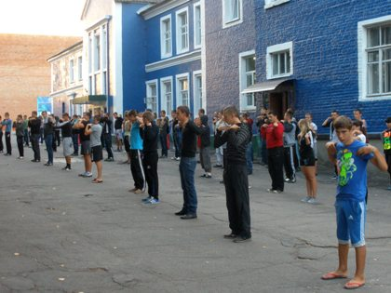
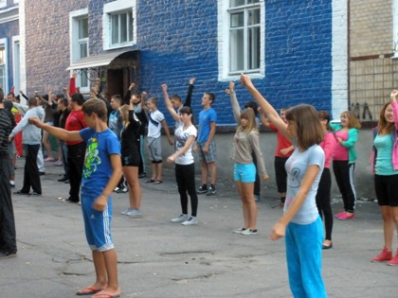
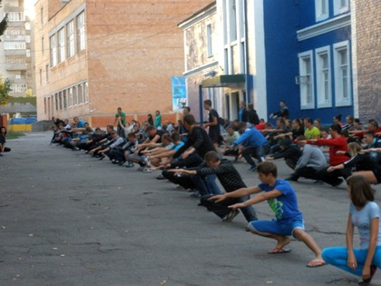
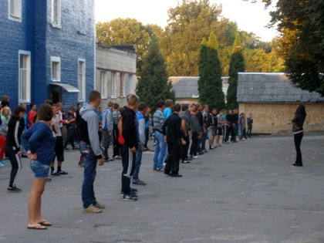
На фото: ранкова зарядка - чудовий початок дня
10 вересня в актовому залі Роменського ВПУ була проведена цікава зустріч учнів училища з провідними тренерами та спортсменами Роменщини. Про досягнення міста в спортивній сфері та роменських спортсменів розповів учням навчального закладу начальник відділу молоді та спорту виконавчого комітету Роменської міської ради Володимир Мельник. Про свій багаторічний спортивний досвід та тренуванням молоді міста, які стають знаменитими не лише в області, а й за межами України, розповіли запрошені гості. Тренер з легкої атлетики ДЮСШ Микола Савіцький у 70-х роках закінчив Роменське ВПУ. Саме тоді захищав честь навчального закладу на різноманітних спортивних змаганнях. Олександр Голуб, тренер з важкої атлетики ДЮСШ ім. Калнишевського також згадав про навчання в Роменському ВПУ та високі досягнення його вихованців. Саме під керівництвом Олександра Голуба майстрами спорту стали такі учні ДПТНЗ «Роменське ВПУ» як: Овчінніков Сергій (кандидат в майстри спорту), Беримець Олександр (майстер спорту України), Мишко Галина (майстер спорту України), Мазуренко Євген (майстер спорту України), Павлусенко Вадим (майстер спорту України), Берченко Олег (майстер спорту України), Сухов Олексій (майстер спорту міжнародного класу). Виступив перед учнями і заслужений тренер України з боротьби дзюдо Олександр Богуш, який розповів про свого вихованця, майстра спорту України Шостака Ігора – випускника Роменського ВПУ, що став призером першості світу з боротьби дзюдо. Директор ДПТНЗ «Роменське ВПУ» Павло Помаран, звертаючись до присутніх наголосив, що в навчальному закладі велика увага приділяється займанню спортом, участі в різноманітних змаганнях, адже наші учні не лише мають високі знання з обраних дисциплін, а й є досить різносторонніми в сфері своїх захоплень. При цьому, адміністрацією навчального закладу робиться все можливе, щоб створити необхідні умови для займання молоддю спортом. Великий затишний спортивний зал та спортивний майданчик з м’яким покриття – чудовий цьому приклад.
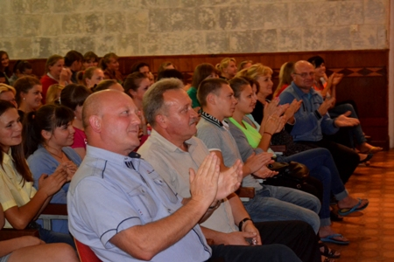
На фото: під час зустрічі з провідними тренерами та спортсменами міста
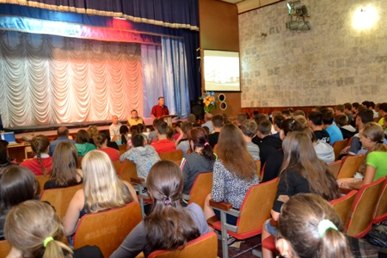
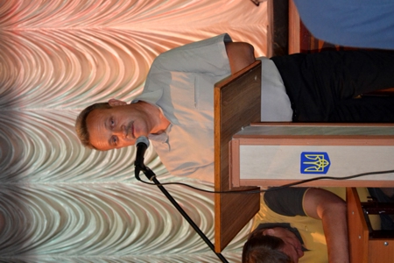
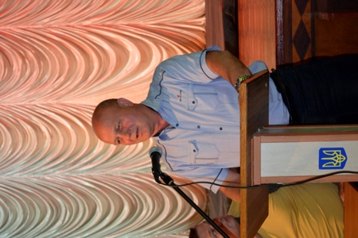
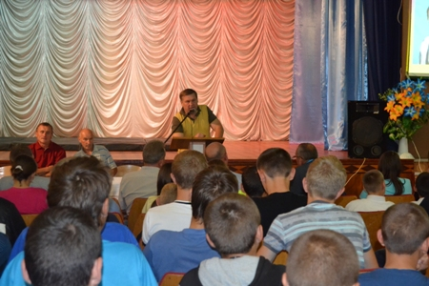
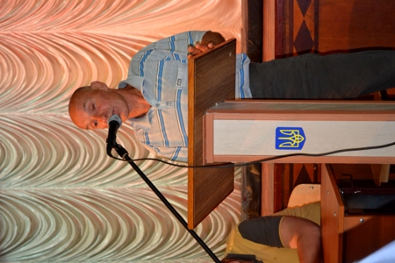
На фото: про важливість спорту в житті молодого організму наголосилив кожен виступаючий
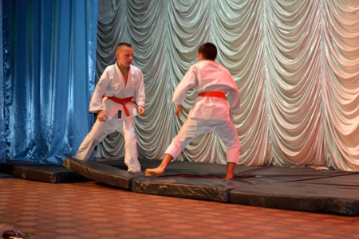
На фото: у ході заходу пройшли показові виступи юних дзюдоїстів
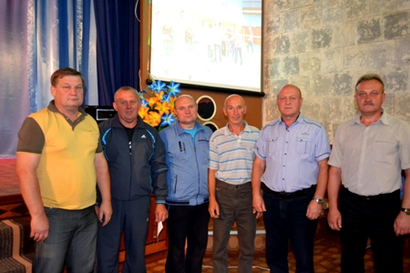
Фото на згадку. Директор ДПТНЗ "Роменське ВПУ" Павло Помаран, керівник фізичного виховання навчального закладу Олександр Полєжай, викладач фізчиної культури Віктор Савченко, начальник відділу молоді та спорту виконавчого комітету Роменської міської ради Володимир Мельник, тренер з важкої атлетики ДЮСШ ім. Калнишевського Олександр Голуб, заслужений тренер України з боротьби дзюдо Олександр Богуш
У ході Тижня протягом кількох днів серед учнів 2-3 та 4-5 курсів було проведено змагання з міні-футболу. Слід відмітити активність таких груп: СТ-3, МШП-3, КК-2, АСЕ-2, АСЕ-3, КК-3, КК-4, БС-5, М-2, АСЕ-4. У результаті запеклої боротьби кращою командою у змаганнях з міні-футболу серед учнів 2-3 курсів стала команда групи МШП-3, а от переможцем серед учнів 4-5 курсів було визнано групу КК-4. Також, збірна команда Роменського ВПУ взяла участь у турнірі з міні-футболу серед юнаків вищих навчальних закладів міста.
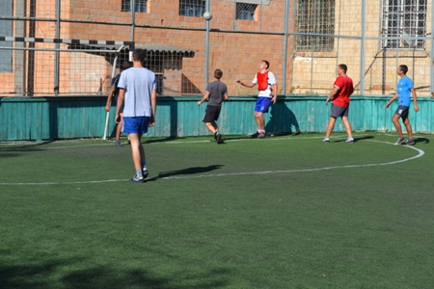
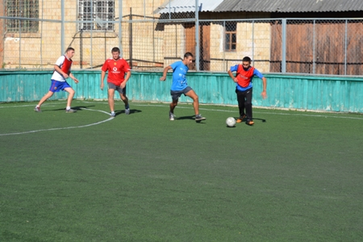
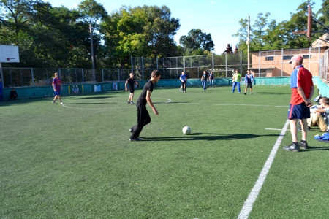
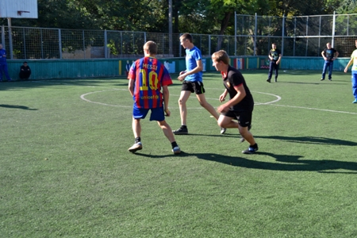
На фото: командний дух показали юнаки під час змагань з міні-футболу
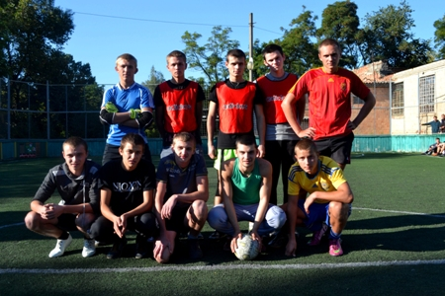
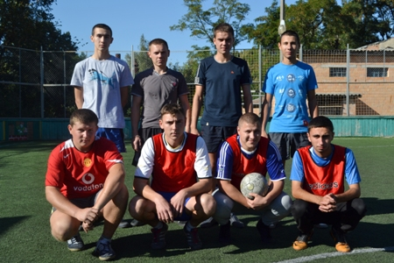
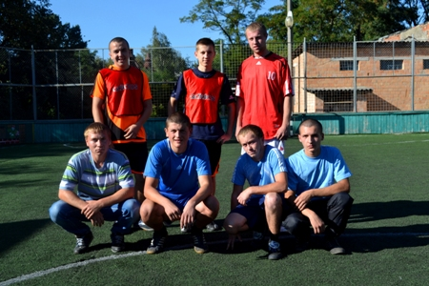
На фото: учні, які брали участь у змаганнях з міні-футболу та показали кращі результати
Із великим задоволенням учні училища взяли участь у масовому легкоатлетичному забігові вулицями міста. Підтримали учнів директор ДПТНЗ «Роменське ВПУ» Павло Помаран та викладач фізичної культури Віктор Савченко.
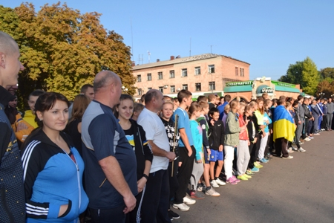
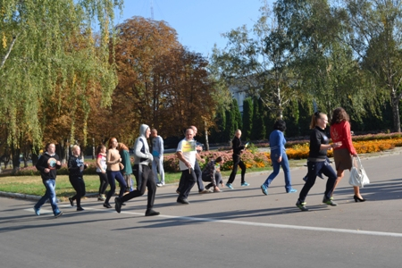
На фото: під час легкоатлетичного забігу вулицями міста
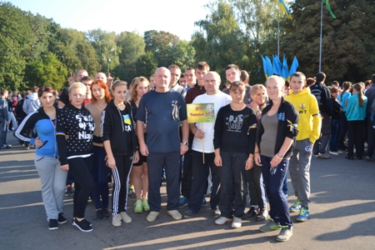
Фото на згадку. Учні Роменського ВПУ та директор навчального закладу Павло Помаран й викладач фізичної культури Віктор Савченко
Не обійшлося цього Тижня і без «Козацьких забав», що пройшли між командами 2-х курсів «Козацька люлька» та 3-х курсів «Чайка». Свою силу, спритність, швидкість та витримку члени команд показали у ході таких конкурсів: «Привітання», «Посадка і збирання картоплі», «Козацька кмітливість», «Приготування кулешу», «Як козаки через річку переплавлялися», «Втеча полоненого козака з полону», «Повзунець», «Як козаки бублики їли», «Хто влучніший», «За рідний край – хоч помирай». У результаті, сильнішими та спритнішими стали учні 3-х курсів «Чайка», які отримали більшу кількість балів.
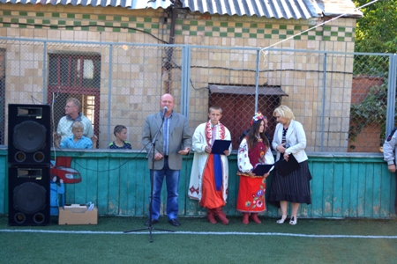
На фото: "Нехай переможуть кращі" - побажав командам директор ДПТНЗ "Роменське ВПУ" Павло Помаран, розпочинаючі "Козацькі забави"
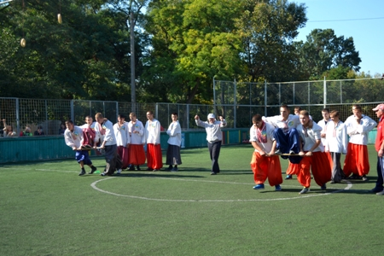
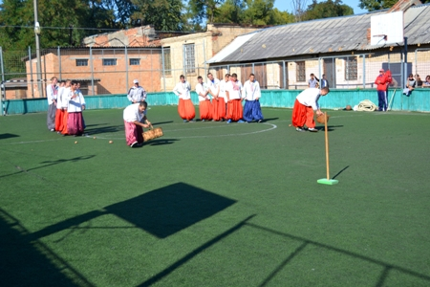
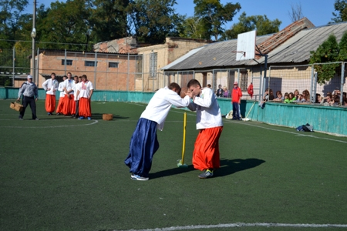
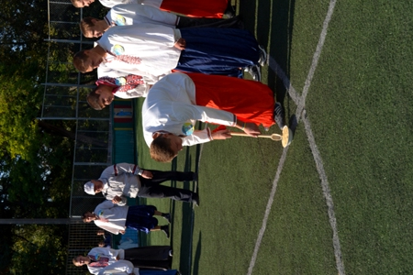
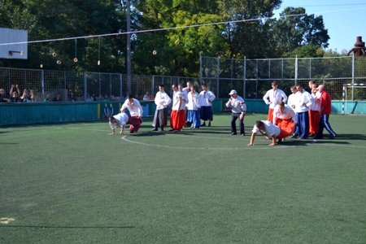
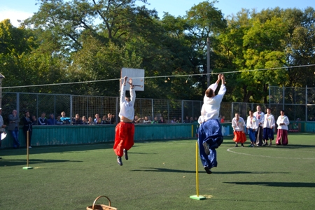
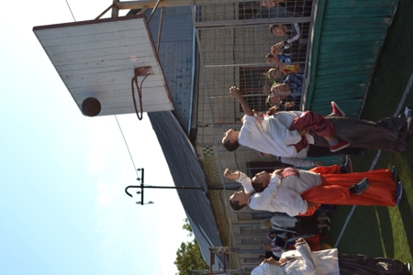
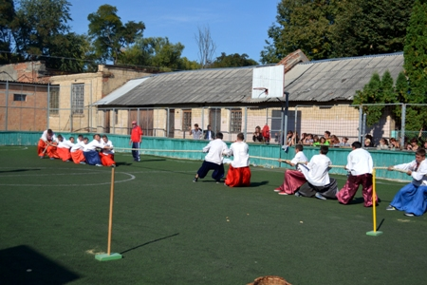
На фото: витримка, вміння працювати в команді, злагодженість, витривалість - все це показали учасники команд, які взяли участь у "Козацьких забавах"
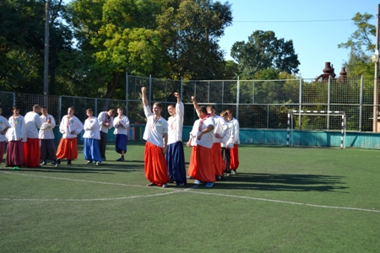
На фото: переможцями "Козацьких забав" стала команда 3-х курсів "Чайка"
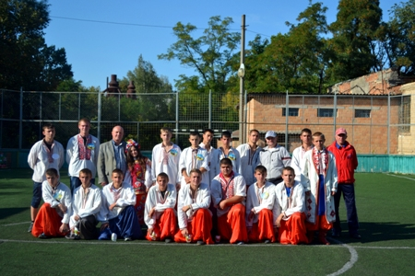
Фото на згадку. Учасники "Козацьких забав", директор ДПТНЗ "Роменське ВПУ", викладачі фізичної культури та ведучі конкурсної програми
22 вересня в рамках Всеукраїнського олімпійського тижня ще пройдуть змагання з настільного тенісу серед юнаків та дівчат 2-3-4-5 курсів.
А от підсумки Тижня та нагородження кращих учнів буде підведено у ході загальноучилищної лінійки 23 вересня.

У Роменському ВПУ було проведено загальноучилищний легкоатлетичний крос
Традиційно, напочатку жовтня, згідно положення про училищну спартакіаду та календаря змагань, було проведено загальноучилищний легкоатлетичний крос.
Як і зазвичай, свої легкоатлетичні здібності всі училищні групи показували в парку культури і відпочинку ім. Т. Г. Шевченка.
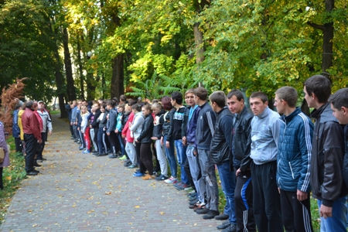
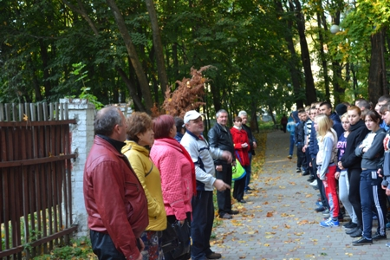
На фото: учнів проінформували про правила дотримання техніки безпеки та звернули увагу на дистанцію, яку необхідно пробігти юнакам та дівчатам
У запеклій боротьбі серед дівчат призові місця розподілилися наступним чином: Яцишина Поліна - 1 місце, 2 місце зайняли дві призерки – Тимошина Богдана та Зелеська Віра, Клименко Ірина – 3 місце.
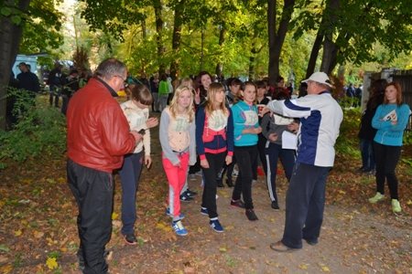
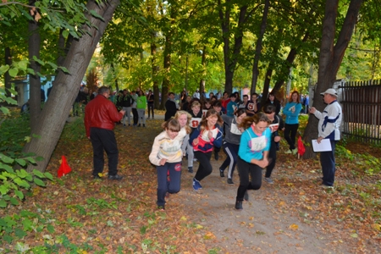
На фото: дівчата на старті почувалися в бойовому настрої
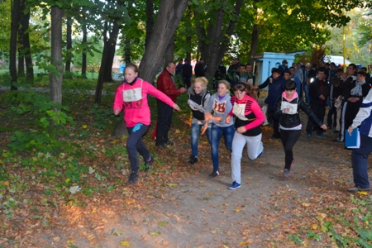
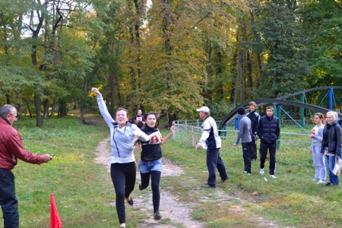
На фото: між дівчатами велася запекла боротьба за право бути кращою в легкій атлетиці
Серед хлопців на дистанції перемогу здобули: Мордань Іван – 1 місце, Даценко Дмитро – 2 місце, Найда Ігор – 3 місце.
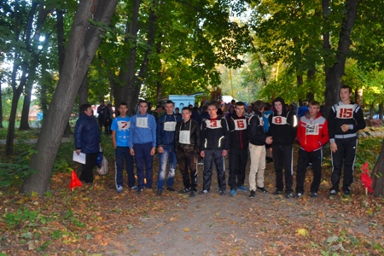
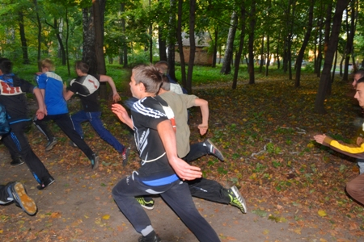
На фото: свої фізичні здібності показали і юнаки училища
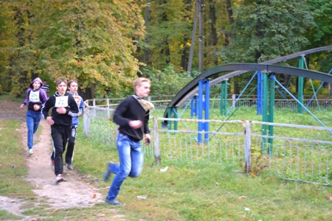
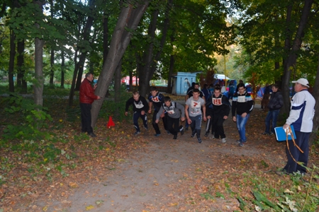
На фото: учні навчального закладу вкотре нагадали, що спорт - це важлива частина життя кожної людини

Футбольна команда Роменського ВПУ краща в області
Кінець жовтня в Роменському ВПУ для любителів спорту став надзвичайно насиченим.
21 жовтня на базі навчального закладу пройшла зона обласної спартакіади з міні-футболу серед учнів професійно-технічних навчальних закладів Сумської області. Кращою стала команда ДПТНЗ «Роменське ВПУ», що зайняла І місце. Путивльський професійний ліцей посів ІІ місце і ІІІ місце дісталося команді Лебединського ВПУ лісного господарства
І вже 29 жовтня спортивний майданчик Роменського ВПУ зустрічав учасників фінальних обласних змагань з міні-футболу серед учнів професійно-технічних навчальних закладів. Участь у фіналі взяли футбольні команди ДПТНЗ «Роменське ВПУ», Конотопського ВПУ, Сумського центру ПТО харчових технологій, торгівлі та ресторанного сервісу, Сумського центру ПТО.
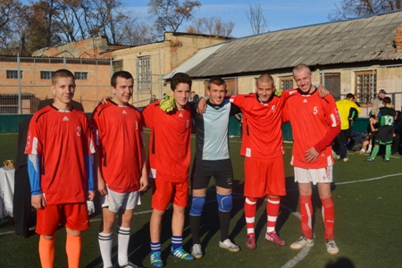
На фото: футбольна команда Роменського ВПУ під час фіналу обласної спартакіади з міні-футболу серед учнів професійно-технічних навчальних закладів
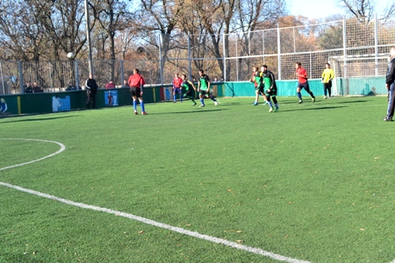
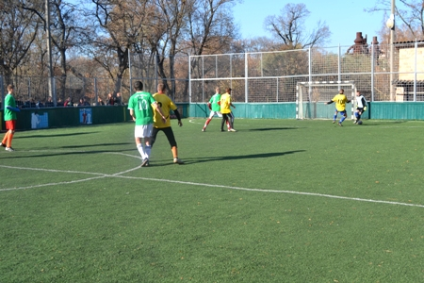
На фото: у ході змагань з міні-футболу
У яскравій боротьбі вже не вперше перемогу виборола команда Роменського ВПУ.
Вітаємо наших переможців! Це гідний результат високого рівня підготовки!
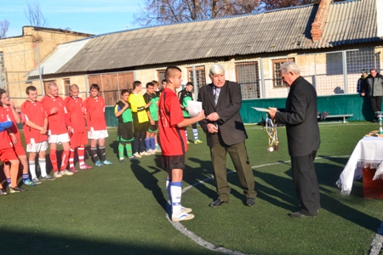
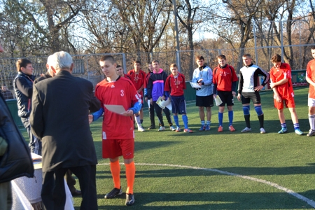
На фото: під час нагородження учасників та переможців фінальних обласних змагань з міні-футболу серед учнів ПТНЗ
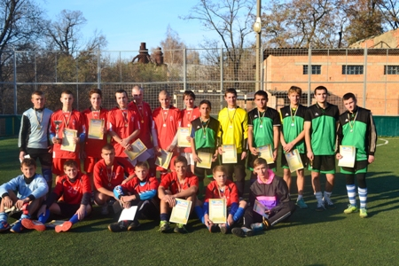
Фото на згадку. Учасники змагань з міні-футболу серед учнів ПТНЗ Сумської області
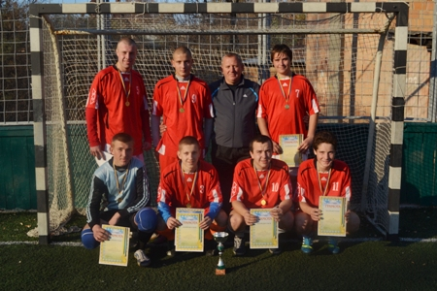
Фото на згадку. Футбольна команда Роменського ВПУ та керівник фізичного виховання навчального закладу Олександр Полєжай

В училищі пройшли змагання з настільного тенісу
5-6 листопада в ДПТНЗ «Роменське ВПУ» були проведені змагання з настільного тенісу серед навчальних груп в залік спартакіади училища.
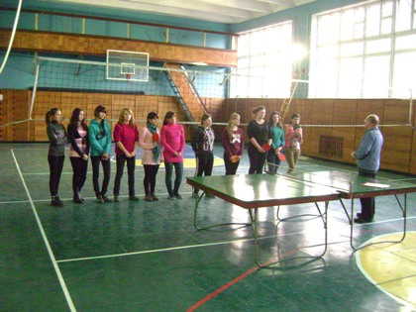
На фото: учасникам провели інструктаж та пояснили правила проведення змагань
У яскравій та запеклій боротьбі серед дівчат призові місця розподілилися наступним чином: Степаненко Ю. (група КК-2) – І місце; Авраменко О. (група КК-а) – ІІ місце; Михайловська Д. (група КК-4) – ІІІ місце.
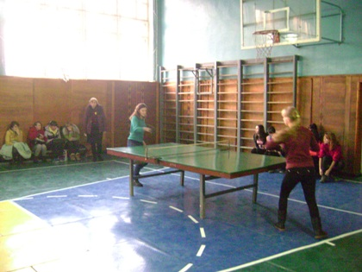
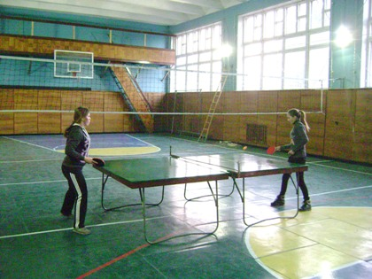
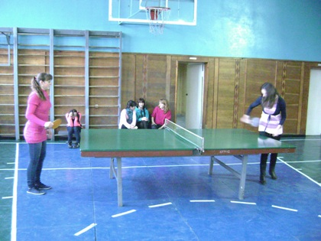
На фото: свої вміння з настільного тенісу продемонстрували дівчата, показавши хороші результати
Серед хлопців перемогу здобули: Бойко А. (група КК-2) – І місце; Ляшенко О. (група М-1) – ІІ місце; Гаращенко О. (група АСЕ-2) – ІІІ місце.
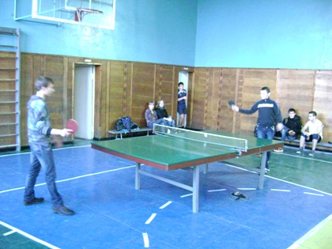
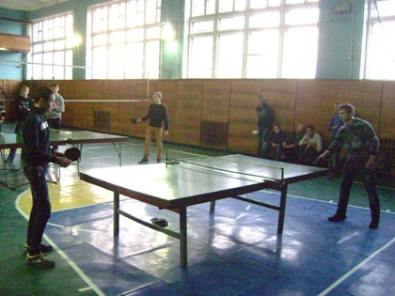
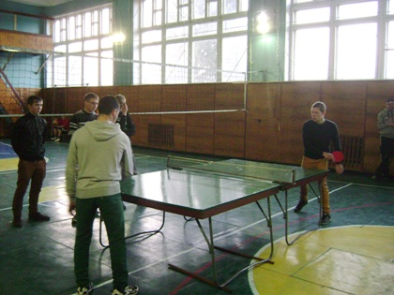
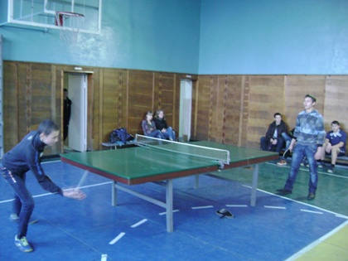
На фото: напружену та яскраву гру показали хлопці
Вітаємо учасників змагань з перемогою!
Кращі гравці вже зовсім скоро будуть захищати честь навчального закладу на обласних змаганнях з настільного тенісу. Тож, побажаємо їм хороших результатів.

«Козацькі розваги» для мешканців гуртожитку
Як відомо, життя мешканців гуртожитку – цікаве, різноманітне, насичене веселими заходами, гуляннями, розвагами. Життя «гуртожитківців» Роменського ВПУ – не є виключенням, адже щотижня для них їхні вихователі та наставники влаштовують розважальні вечори, проводять лекції, виховні години.
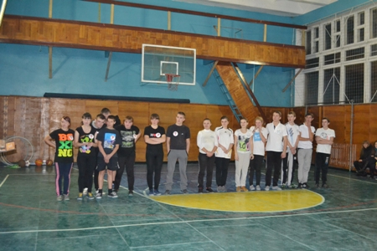
На фото: в спортивному залі Роменського ВПУ пройшли "Козацькі розваги" за участі мешканців гуртожитку
Минулого тижня для мешканців гуртожитку училища було влаштовано свято патріотичного напрямку - «Козацькі розваги». Організували захід: керівник спортивної секції з легкої атлетики та баскетболу – Лисенко Наталія Сергіївна, вихователь гуртожитку – Шевченко Ніна Олексіївна, практичний психолог – Радчук Надія Анатоліївна та авісти учнівського самоврядування гуртожитку.
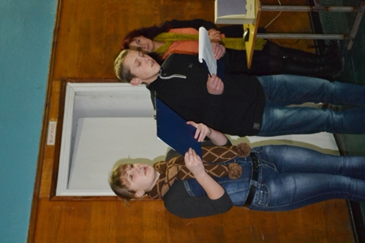
На фото: підбадьорували учасників команд не тільки вболівальники,а й ведучі
Учасники двох команд під назвою «Гарячі перці» та «Убивча сила», до складу яких увійшли активні, ініціативні, творчі, непосидючі, та ще й спортивні мешканці гуртожитку Роменського ВПУ, продемонстрували свої здібності у різноманітних жартівливих спортивних конкурсах та естафетах. Оцінювало вправність учасників команд досвідчене журі: Савченко Віктор Олексійович – викладач фізичної культури, Кащенко Таїсія – голова Ради гуртожитку, Садотенко Валентина – староста 4 поверху гуртожитку та Шаболтас Ян – староста гуртожитку.
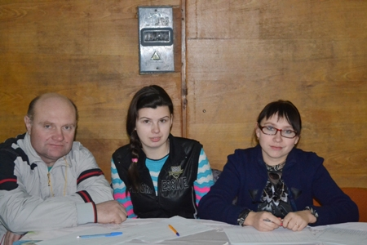
На фото: досвідчене журі суворо оцінювало учасників команд
«Козацькі розваги» пройшли весело, радісно, в дружній атмосфері. Підтримували учасників команд, надаючи їм сили та завзяття, щирі вболівальники.
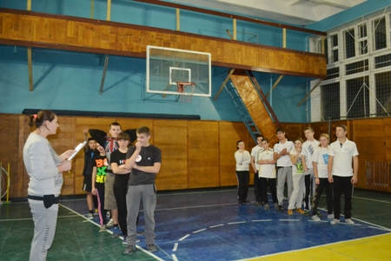
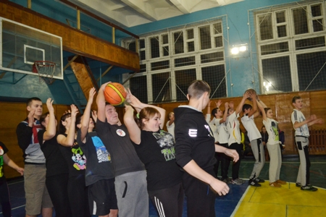
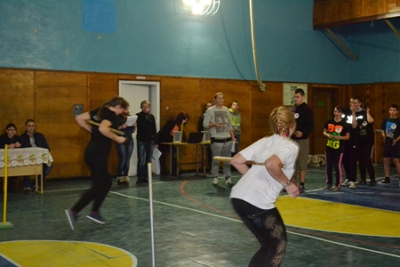
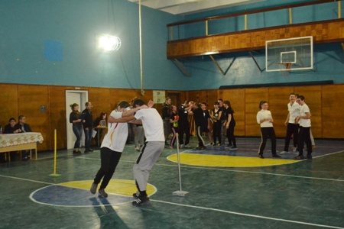
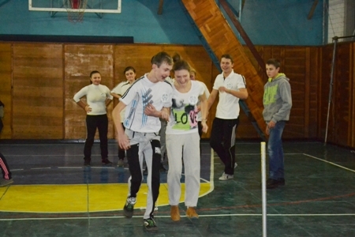
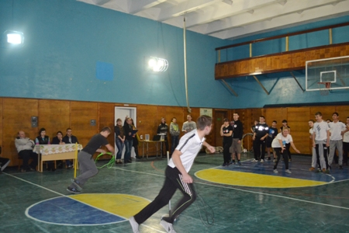
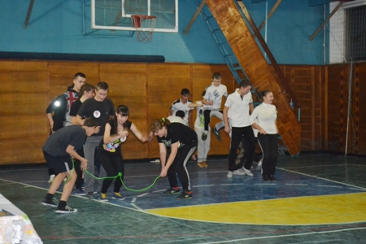
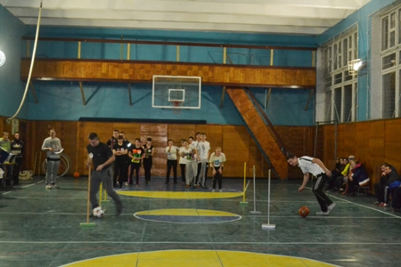
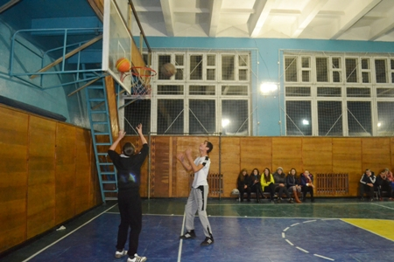
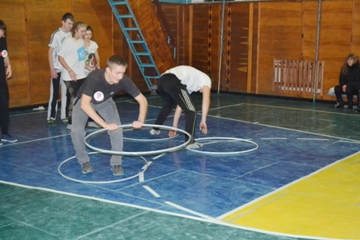
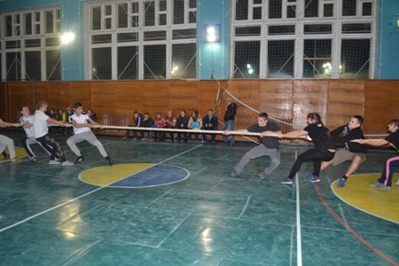
На фото: під час "Козацьких розваг"
З невеликим відривом, у результаті проведених конкурсів, перемогла команда «Гарячі перці». Всі команди отримали грамоти та солодкі призи, та головне – заряд бадьорості та спілкування у колі своїх друзів, одногрупників, знайомих.
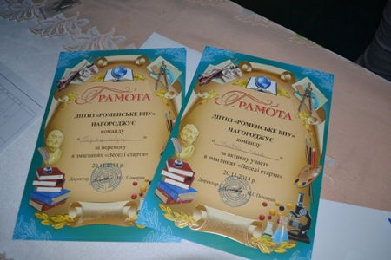
На фото: грамоту за перемогу у змаганнях "Козацькі розваги" отримала команда "Гарячі перці", а от за активну участь були нагороджені учасники команди "Убивча сила"
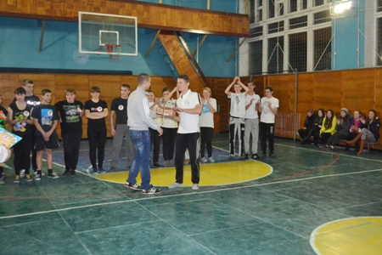
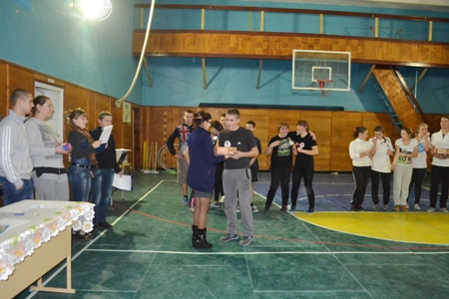
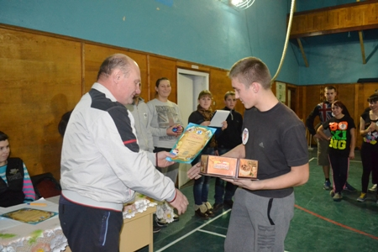
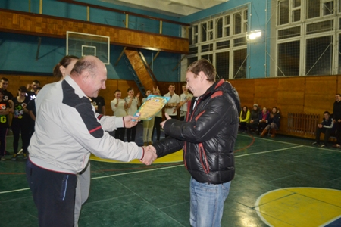
На фото: під час привітання та нагородження учасників команд
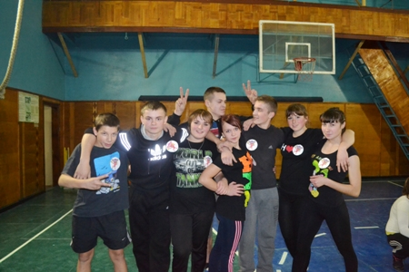
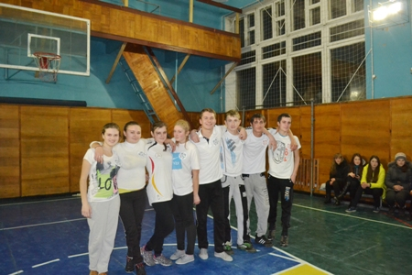
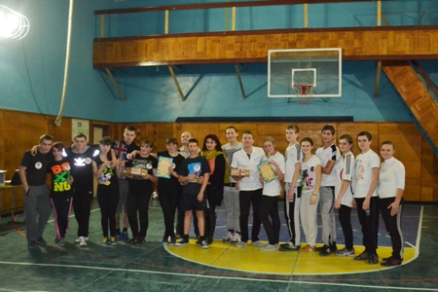
Фото на згадку. Учасники команд "Гарячі перці" та "Убивча сила"

Учень Роменського ВПУ посів ІІІ місце у змаганнях з настільного тенісу серед ДПТНЗ Сумської області
Наприкінці листопада в Недригайлівському ВПУ відбулися змагання з настільного тенісу серед учнів ДПТНЗ Сумської області.
Приємно відмітити учня ДПТНЗ «Роменське ВПУ» Бойка Антона (група КК-2), який в особистій першості посів ІІІ місце, і ІV місце – в командній. Керівник команди: викладач фізичної культури Роменського ВПУ - В. О. Савченко.
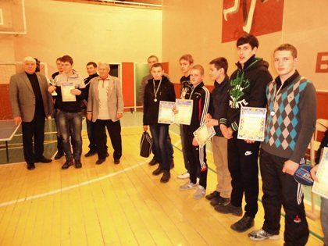
На фото: склад команди Роменського ВПУ – Бойко Антон (група КК-2), Сигов Олексій (група М-1а), Широкий Євген (група ЕГЗ-1)
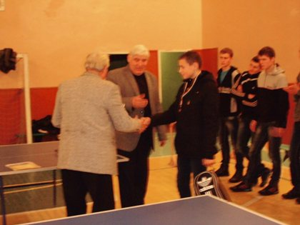
На фото: під час вручення нагородження

Волейбольна команда Роменського ВПУ підтвердила статус кращої в Сумській області!
Наприкінці грудня у місті Конотоп відбулися фінальні змагання з волейболу в залік обласної спартакіади серед учнів професійно-технічних навчальних закладів.
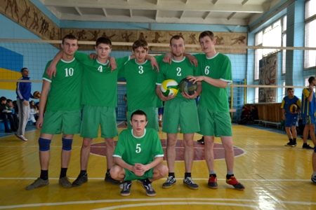
На фото: волейбольна команда ДПТНЗ "Роменське ВПУ"
Волейбольна команда ДПТНЗ «Роменське ВПУ» гідно представила навчальний заклад та вкотре довела, що вона одна з найкращих в Сумській області.
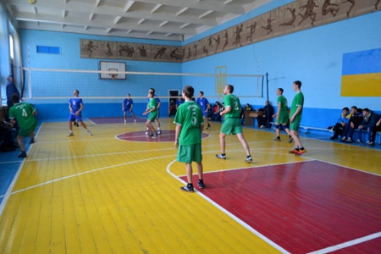
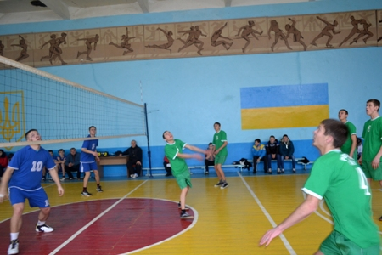
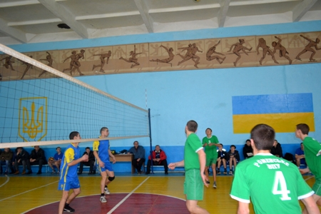
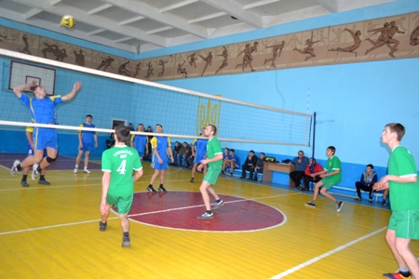
На фото: команда Роменського ВПУ під час гри у волейбол з супротивниками
У результаті змагань, команда Роменського ВПУ посіла почесне 3 місце!
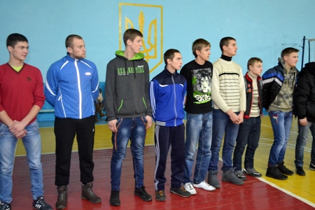
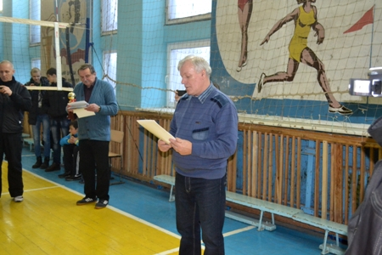
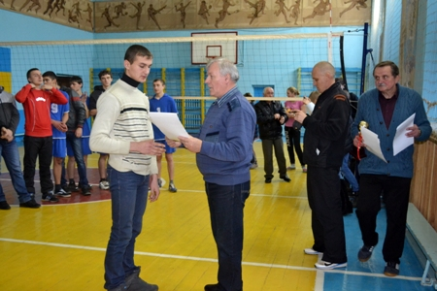
На фото: учні Роменського ВПУ під час нагородження
Вітаємо команду та її тренера з перемогою! Висловлюємо подяку адміністрації навчального закладу за активну підтримку учнів та сприяння розвитку їх спортивних здібностей!
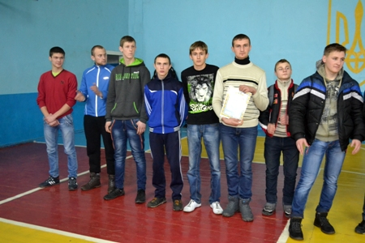
На фото: волейбольна команда Роменського ВПУ з нагородою за зайняте 3 місце у змаганнях

Змагалися працівники училища
Згідно плану виховних заходів ДПТНЗ «Роменське ВПУ» в період Новорічно-Різдвяних свят та зимових канікул 2014-2015 навчального року, в навчальному закладі були проведені спортивні змагання серед працівників училища.
У ході змагань працівники училища показали, що вони не лише добре справляються зі своїми професійними обов’язками, але й уміють добре та з користю для здоров’я відпочивати, і як виявилося, мають непогані спортивні задатки.
16 січня пройшли змагання з тенісу.
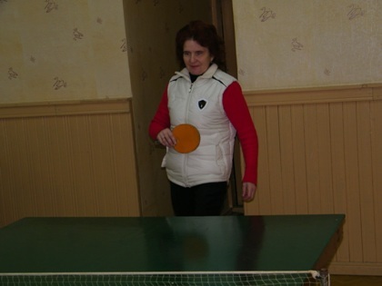
На фото: працівники училища вміють не лише добре працювати, а й "на відмінно" грають у теніс, під час гри секретар - Офат Т. П.
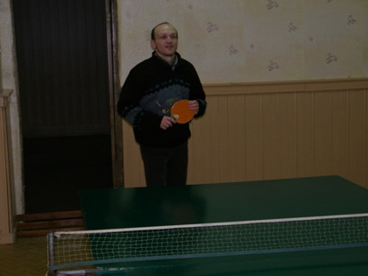
На фото: у ході змагань майстер виробничого навчання Федосов П. О.
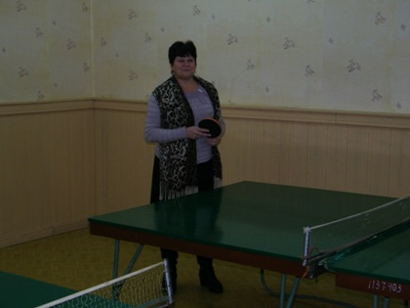
На фото: заступник директора з навчально-виробничої роботи Міщенко Н. Г. показала гарні навички гри з тенісу
Переможцями серед жінок стали: Салій Л. В. – І місце, Офат Т. П. – ІІ місце, Усенко Л. В. – ІІІ місце.
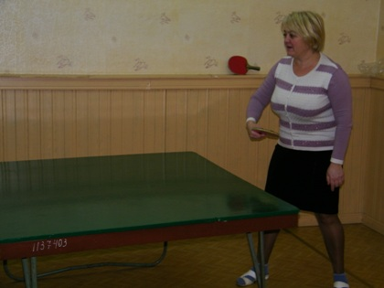
На фото: свою майстерність демонструє фельдшер навчального закладу Салій Л. В.
Серед чоловіків кращими виявилися: Помаран П. І. – І місце, Федосов П. О. – ІІ місце, Жмака Р. В. – ІІІ місце.
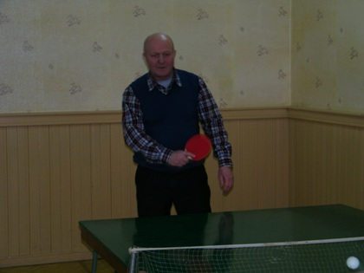
На фото: переможець змагань з тенісу серед чоловіків - директор ДПТНЗ "Роменське ВПУ" Помаран П. І.
22 січня працівники навчального закладу змагалися за звання кращого в стрільбі.
У результаті, призові місця розподілилися наступним чином: Рибкіна В. В. – І місце, Спичка В. В. – ІІ місце, Глущенко Р. О. – ІІІ місце.
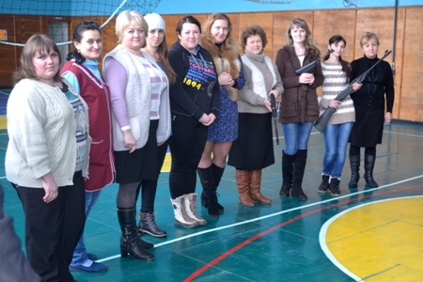
На фото: сучасні жінки не лише вміють гарно готувати, виховувати дітей та виконувати свої професійні обов`язки, вони ще й просто чудові захисники Вітчизни, адже не кожен чоловік зможе позмагатися з ними у вмінні влучно стріляти
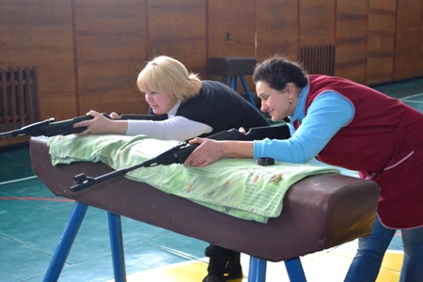
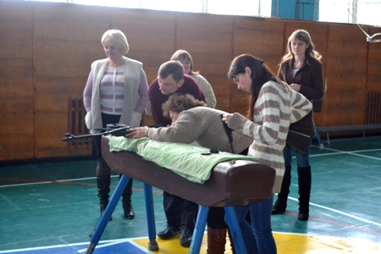
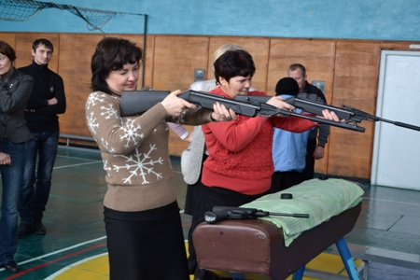
На фото: чарівна половина працівників Роменського ВПУ відшліфовує навички стрільби
А от у змаганнях з шашок переможцями стали: Спичка В. В. – І місце, Міщенко Н. Г. – ІІ місце, Олешко Н. О. – ІІІ місце.
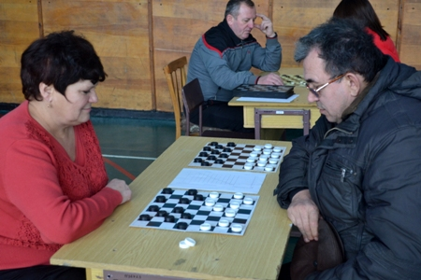
На фото: як відомо, ша́хи — гра, яка поєднує в собі елементи мистецтва, науки і змагання
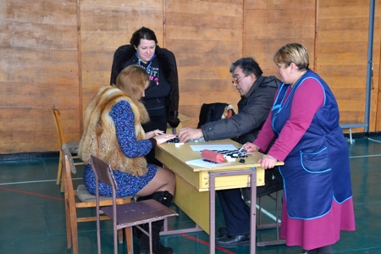
На фото: гра у шахи сприяє розвитку концентрації уваги, логічного мислення, вмінню долати труднощі та планувати власні дії - саме всі ці задатки мають працівники училища
Всього участь у спортивних змаганнях взяло 62 працівника навчального закладу. Слід відмітити найактивніших учасників, це: Салій Л. В. – фельдшер, Офат Т. П. – секретар, Спичка В. В. – завгосп, Рибкіна В. В. – викладач спецдисциплін.

Пройшли змагання з баскетболу
3-5 лютого 2015 року в ДПТНЗ "Роменське ВПУ" були проведені змагання з баскетболу серед навчальних груп у залік спартакіади училища.
У змаганнях взяли участь десять команд. Переможцями серед дівчат стали: група КЗ-1 - І місце, група КЗ-3 - ІІ місце.
Група АСЕ-3 зайняла І місце, а група КК-а - ІІ місце у змаганнях з баскетболу серед хлопців.
Комлик Сергій відзначився, як самий результативний і кращий гравець змагань.
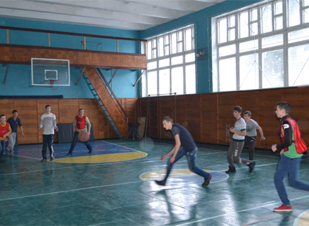
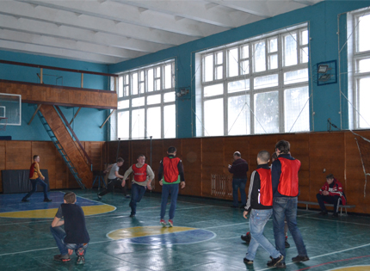

Ігри патріотів
Що створити атмосферу свята в грі-змаганні, зміцнювати здоров"я та виховувати в учнів почуття дружби, колективізму в училищі було проведено «Ігри патріотів». Захід відбувся 23 лютого у спортивному залі навчального закладу.
Учні груп АСЕ-2, СТ-3, КК-2 та АСЕ-1взяли активну участь у спортивних конкурсах, а саме:комбінована естафета, вправи з м"ячем, силові вправи, влучний кидок, вогнева підготовка та перенесення потерпілого».
Під гаслом перемоги команди достойно представили свої навчальні групи та набули досвіду участі у змаганнях такого виду і готуватимуться до наступних змагань, формуючи серед своїх ровесників засади здорового способу життя та національно-патріотичні почуття.
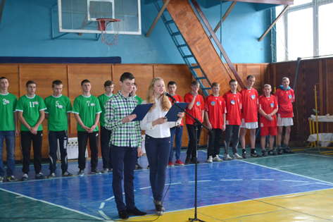
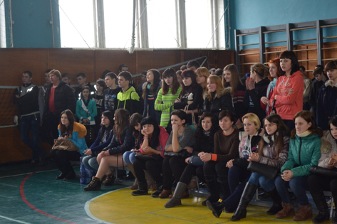
Команда групи АСЕ-2 називалася «Козачки», а збірна команда груп СТ-3, КК-2 та АСЕ-1 – «Українці».
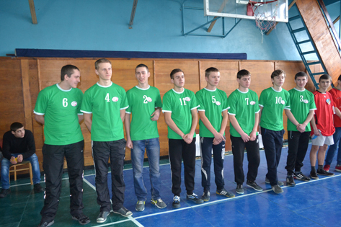
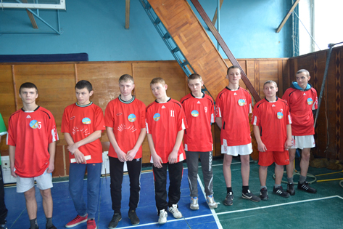
З вітальним словом виступив директор училища Помаран Павло Іванович та побажав всім учасникам найкращі вдалих стартів і переможних фінішів на спортивних аренах, а в житті — здоров"я, щастя і радості від перемог та удач!
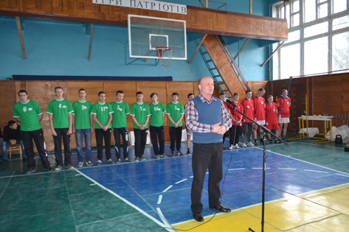
На фото: виступ директора училища Помарана Павла Івановича
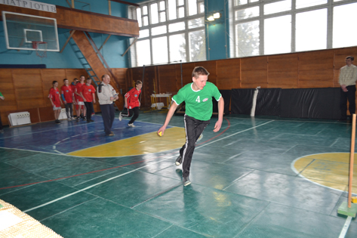
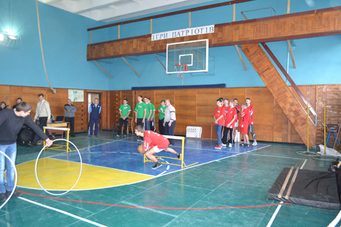
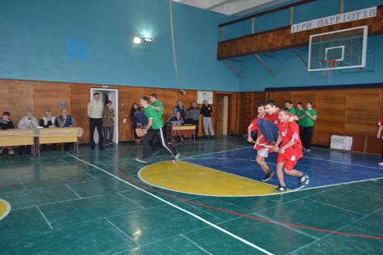
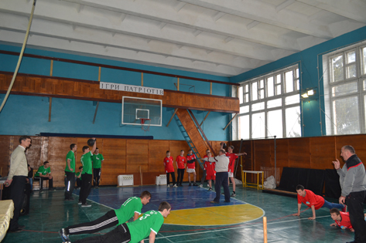
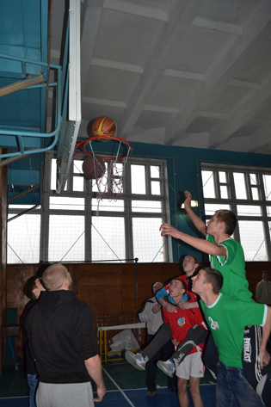
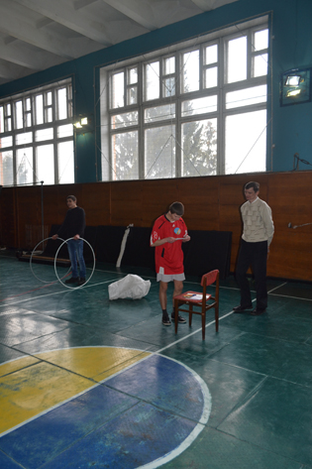
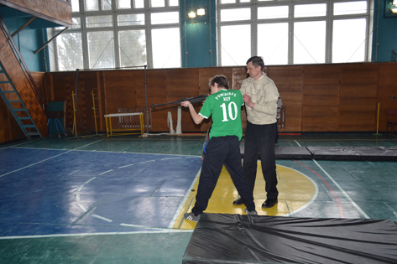
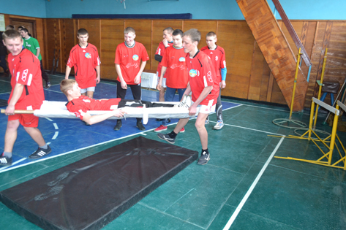
На фото: учасники команд у ході змагання
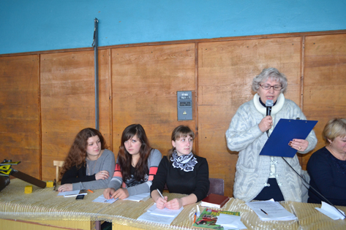
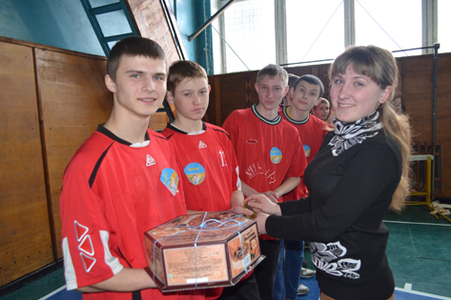

На фото: Нагородження учасників змагання «Ігри патріотів»

